20232143K8

(2023·山东卷)如图所示为一种干涉热膨胀仪原理图。G为标准石英环，C为待测柱形样品，C的上表面与上方标准平面石英板之间存在劈形空气层。用单色平行光垂直照射上方石英板，会形成干涉条纹。已知C的膨胀系数小于G的膨胀系数，当温度升高时，下列说法正确的是(　　)

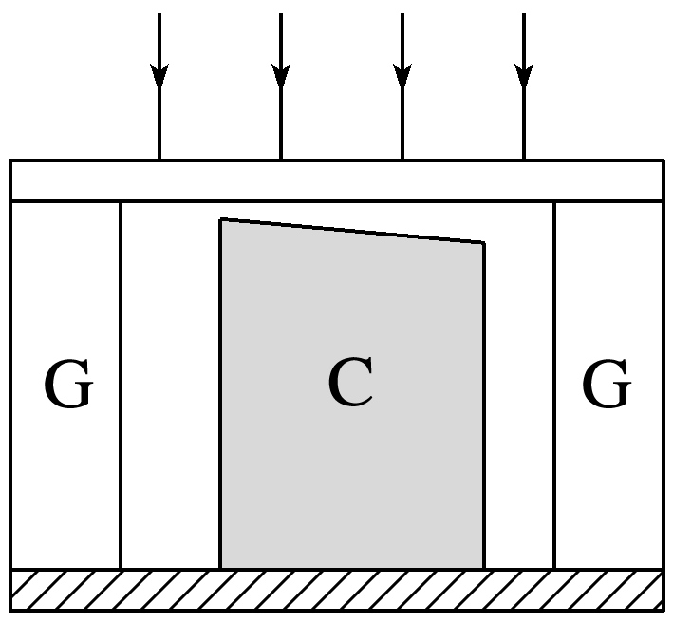

A．劈形空气层的厚度变大，条纹向左移动

B．劈形空气层的厚度变小，条纹向左移动

C．劈形空气层的厚度变大，条纹向右移动

D．劈形空气层的厚度变小，条纹向右移动